PAGODIL
Sistema di pagamento
Abbonamento Annuale in 4 o 12 rate
Basta semplicemente presentare:
- Documento di identità
- Tessera Sanitaria (codice fiscale)
- IBAN del proprio c/c (IT………….)
- BANCOMAT (circuito Pago Bancomat, cerca il logo PAGO bancomat sul tuo bancomat, di seguito nell’esempio si trova in alto a destra) o
BANCO POSTA ( allacciato al conto corrente)
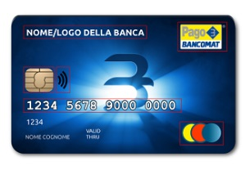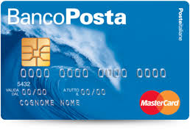
- Indirizzo mail
- Telefonino con numero di telefono

Chiedi informazioni alla reception, importantissimo NON è un finanziamento ma un semplice sistema di pagamento.

